收付款凭证规则：附件必填、手续费承担与金额变更｜云上订货系统
付款截图用于核资金依据，收付款单记录用于核业务归属，银行或支付渠道的实际结果用于核真实资金变化。三者不能相互替代。财务设置中的附件要求、手续费承担和订单改价放宽，也各自控制不同环节。本篇按管理端收款、客户线下转账、付款单、收款审核及订单改价分别说明，避免把上传附件当作到账，把收款记录金额降低当作银行已经退款。

三类附件要求分别设置，不用一个开关控制全部收付款
有相应设置权限的员工在PC管理端进入财务设置，找到订单线下收款附件必填、客户自主下单线下转账附件必填和付款单附件必填。三项即使都保存在财务设置中，也不表示适用对象相同。管理端为销售订单添加线下收款，核第一项；客户自己在手机商城选择线下转账，核第二项；新增付款单及对应付款入口，核第三项。版本、平台身份和实际权限不同，页面可见项目也可能不同，应检查本企业入口，不能照另一企业截图宣称全部项目均可操作。
修改时一次处理一个项目，核保存反馈后重新打开设置。页面勾选变化或自动刷新本身不足以证明已经保存。如果客户手机端还是旧要求，先核实际进入企业、登录身份和重新加载后的支付方式，不能连续开关全部项目试运气。集团或平台使用场景还应检查真正记账企业的设置与接续结果，不承诺总部一处修改就代表所有成员立即一致。
管理端订单的附件校验针对本次正数线下收款。例如客户预存款支付80元，另有线下转账20元，应核线下20元的附件；只有预存款或返款抵扣，没有线下收款金额，不能根据这一开关要求其补一张不存在的银行转账截图。附件规则也不负责检查客户预存款是否足够、本次总收款是否超过订单待收款等条件，这些仍须沿原提示核。
付款单的附件要求与付款申请批准不同。采购付款入口、独立付款单、实际退款等入口按各自本次付款金额与资料核，不能把审批已通过当作已上传付款依据。若当前入口没有与截图一致的控件，先确认业务对象与权限，不用一张销售收款截图解释采购付款规则。
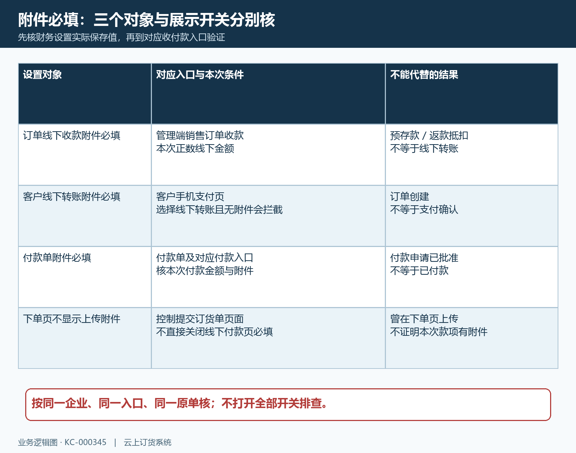
图1：管理端订单线下收款、商城线下转账和付款单分别核；余额抵扣与审批状态不能代替对应对象。

上传可核对的凭证，再查原单附件与真实款项
附件应能说明本次款项发生时间、金额、收付方及可对应的交易依据。上传前确认没有把上一笔款项、另一客户或另一供应商的图片选进来。经营资料与付款截图不能只因都是图片就混用；手机拍照时要能辨认关键金额和时间。企业对不同文件格式、尺寸和上传数量的要求，以实际上传控件及原提示为准，不按通用文章杜撰上限。
客户在线下转账支付页先核原订单、待付金额和本店收款账户，按实际转账安排取得凭证，再上传并确认付款信息。出现“使用线下支付请上传付款截图附件”时，检查当前选的是线下支付且附件确实进入本次表单，不要换成一个客户并未使用的支付方式绕过。管理端记录收款时，也要核收款人、本次线下金额、收款账户与附件，而不是只补文件让按钮可以点击。
“提交订货单不显示上传附件功能”控制的是下单页附件展示，不能直接解释为付款页不再需要线下转账凭证。下单、支付和财务确认是不同页面；订单先创建、稍后付款的客户应在实际付款入口核附件。若订货页没有附件而付款页提示必填，先按付款环节处理，不据此认定系统互相冲突。反过来，订货页已上传文件，也要确认该文件是否实际关联到了本次收付款，不能只凭曾经看到过缩略图断定财务已有依据。
保存后打开原收款或付款单详情，核附件列表并检查文件能否打开。下面的付款单局部可看到付款凭证和待提交状态，它说明文件已被展示，但不能证明文件内容正确、付款已审核或供应商已经收到款项。遇到上传失败，保留原提示、文件基本信息与发生时间，重新检查已保存的原单；提交无反馈时先找原单，不能重复登记同一笔钱。
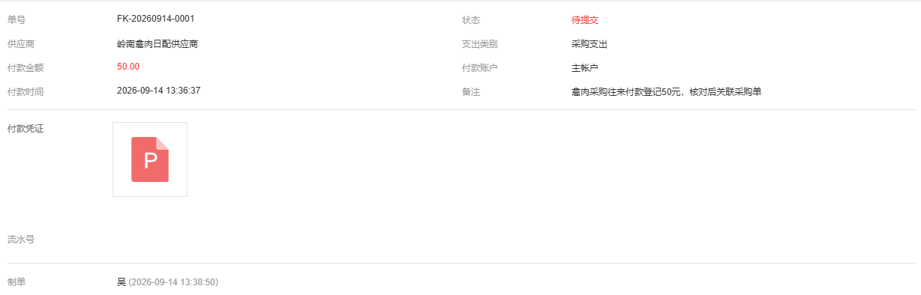
图2：原付款单50元、付款凭证与待提交状态局部；有附件不等于审核完成或实际到账。

手续费承担在收款审核时核，订单已收与账户净额分开看
收款单手续费设置有企业自行承担和客户承担两种选择。设置决定相关收款审核时怎样计入金额，不会替银行自动议定费率，也不证明支付渠道已扣多少钱。审核人员应核实际输入的手续费、原收款金额、关联销售订单或核销关系，再核审核后的原单和资金账户。不同币种及汇率场景另外核换算，不能把本币算例直接套到外币账户。
以本币销售订单关联收款100元、手续费2元为例。企业自行承担时，订单的收款金额仍按100元核，资金账户还应核对应手续费扣除记录；在没有其他变动的算例中，账户净增加为98元。客户承担时，符合该设置适用关系的收款在审核后扣去2元，原收款及订单实收按98元核，不能仍告诉客户该笔已经抵清100元货款；账户不应再按同一手续费重复扣一次。两种承担方式可能得到相同账户净增加，却有不同订单已收结果。
手续费零元、正数以及大于原收款金额，应分开核。客户承担且适用销售订单关联或核销关系时，手续费不能大于实际收款金额；输入100元手续费与100元收款金额相等，只满足这项大小比较，不代表订单仍已收100元。出现手续费提示，先核承担设置、金额和关联对象，不把手续费随意改成零掩盖实际扣费。独立未关联收款、充值、退款或其他业务，也不能一律宣称沿销售订单100减2的同一路径。
一笔收款核销多笔销售订单时，手续费可能改变具体核销分配，不保证平均分摊到每个订单。审核前保留原分配，审核后逐笔核实际核销金额和订单剩余应收。不要用收款总额正确代替分配正确，也不要为补齐差额再登记一笔不存在的收款。单据已被审核或数据被他人修改时，先刷新原状态与金额，不能在旧弹窗继续确认。
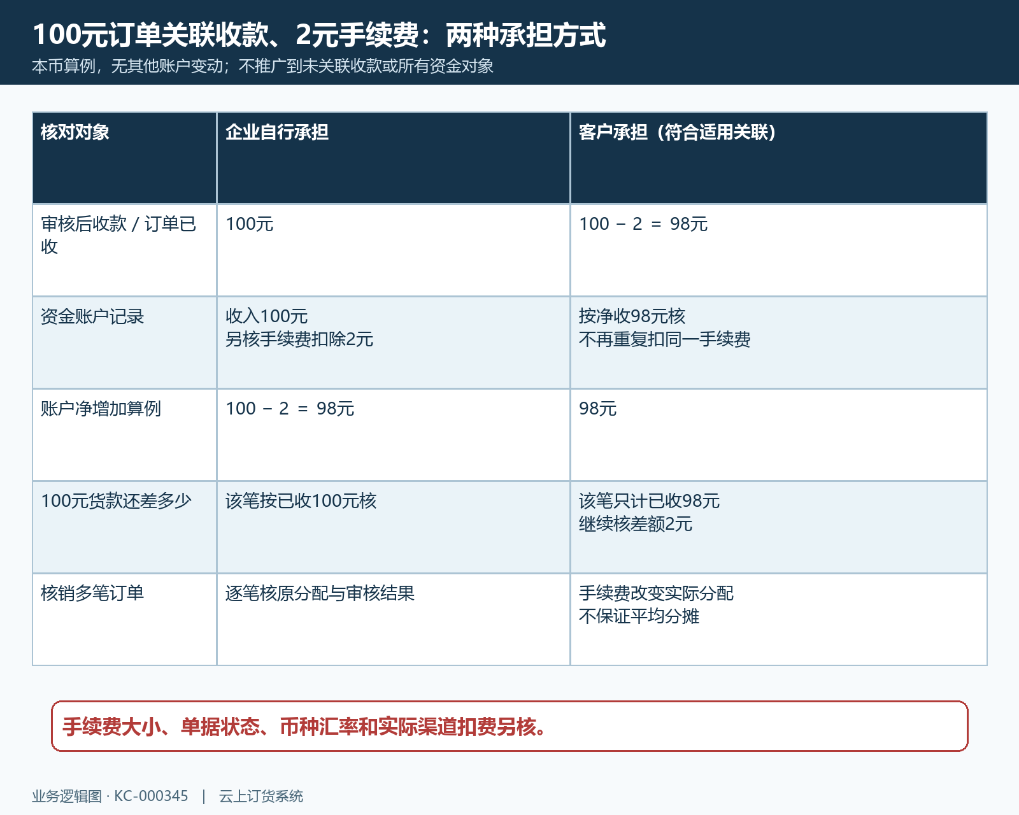
图3：销售订单关联收款100元、手续费2元的本币算例；企业承担和客户承担分别核订单已收及账户记录。

订单改价低于已收时，先核限制与有效收款关系
“订货单金额修改低于收款金额限制设置”用于放宽特定订单改价校验，不能理解为订单任何状态、任何关联都可任意修改。原订单节点、核准权限、关联发货及其他保护仍须检查。这里比较的是修改后订单金额与已审核收款，不把待审核收款、客户总余额或其他订单已收混进来。启用之前应明确企业接受什么改价场景以及谁处理差额，不能仅为消除一次提示临时放开全企业规则。
普通非生鲜专用处理场景中，未启用放宽时，修改后订单金额低于已收会受到限制；等于已收只满足金额这一项，仍核其他条件。例如订单已审核收款100元，目标金额80元，差额20元应先有明确去向。启用放宽后，相关处理还检查有效收款数量；出现“存在多个收款单，请作废”时，不按字面删除或作废真实交易来迁就一次改价，而应查收款来源、是否混合付款及企业允许的调整路径。
对符合单笔有效收款等条件的预存款支付，改价差额进入原客户预存款处理；返款支付则核原客户返款账户及对应记录，二者不能混成同一种余额。线上或线下收款记录的金额直接调整，不走银行或支付渠道原路退回；备注中的原收款金额、订单金额和须退回金额用于后续追溯，不能作为已实际退款凭证。
生鲜专用场景仍有支付来源与有效收款数量等独立限制，不能把普通分支推广到所有版本。涉及手续费、税费、押金或多币种时，先确认原订单应收口径和最终保存金额，再核收款及差额。只改订单金额到80元，没有核原100元收款和20元去向，账面看似平了，实际资金处理仍可能未完成。
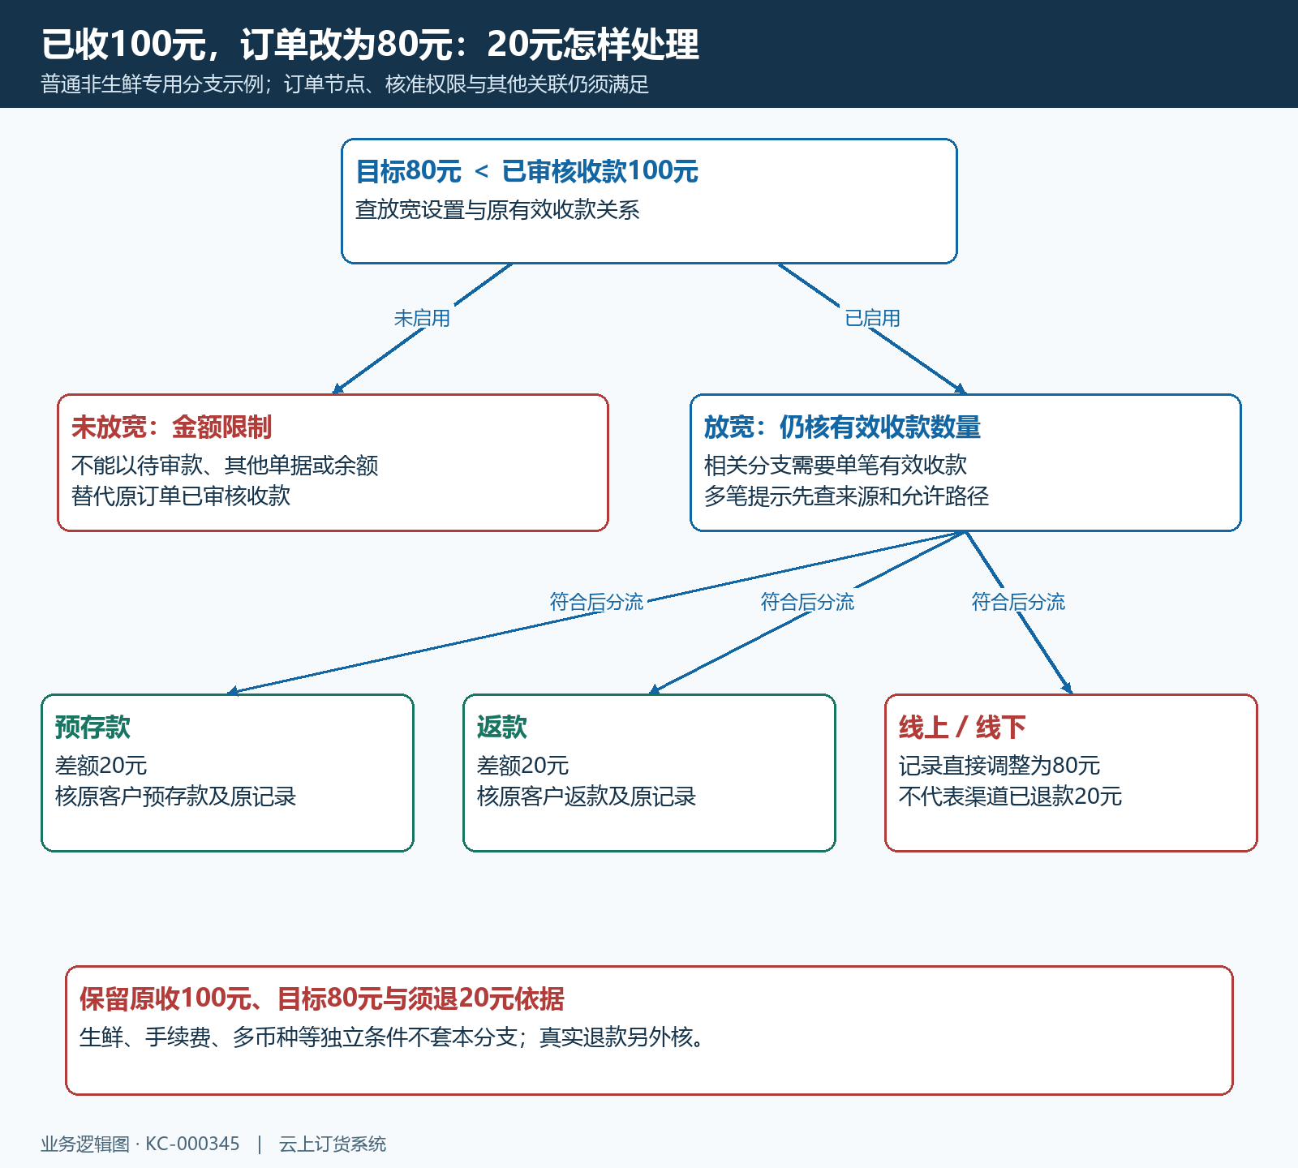
图4：100元已收改为80元示例，先核是否允许与有效收款数量，再分别查预存款、返款和线上线下资金结果。

用原订单、原款项与账户变化完成同一笔核对
验收附件规则时，使用同一入口核正数线下金额缺附件、附件成功关联，以及纯余额抵扣等不同条件；验收手续费时，对照原100元收款、2元费用、审核后的订单已收与账户记录。每个例子先明确配置和适用对象，不能把手机收款待审核截图与另一笔PC已完成记录拼成一次操作成功。
订单改价完成后，先重新打开原订单查最终金额，再核原有效收款金额、状态及备注。预存款或返款差额应在正确客户账户查原记录、发生时间和关联订单；线上线下差额还应查实际渠道是否已按企业安排处理。即使系统记录已经改为80元，也要说明原收100元中的20元目前是待处理、已退还，还是经双方约定转为其他明确用途，不能通过重录一笔80元收款丢失原资金依据。
当页面提示成功但文件打不开、款项状态未改变或余额不符合时，把问题按原环节交接：附件关联查原文件和单号，审核差异查金额及状态，手续费差异查承担方式和费用记录，改价差异查有效收款及差额去向。保留修改前后实际值和同一原单，不连续重复收款、付款或退款。设置能约束录入和计算，真实资金仍以对应账户与交易结果完成核对。
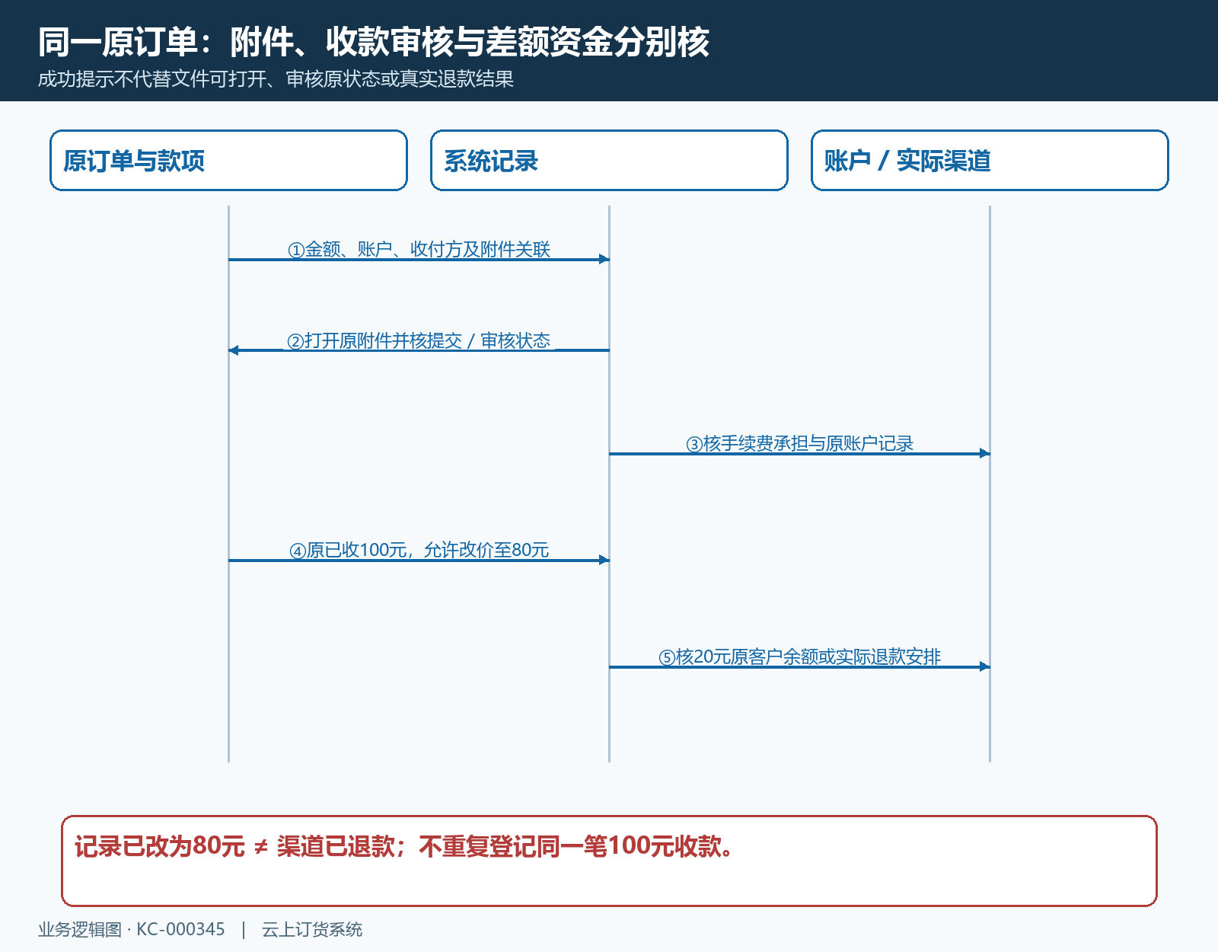
图5：附件、审核、手续费与改价分别回查原单；系统金额调整与实际渠道退款是不同结果。

